## 实验：用单摆测量重力加速度

## 知识点：实验：用单摆测量重力加速度

一、实验原理

由*T*＝2π，得*g*＝，则测出单摆的摆长*l*和周期*T*，即可求出当地的重力加速度．

二、实验器材

铁架台及铁夹，金属小球(有孔)、秒表、细线(1 m左右)、刻度尺、游标卡尺．

三、实验步骤

1．让细线穿过小球上的小孔，在细线的穿出端打一个稍大一些的线结，制成一个单摆．

2．将铁夹固定在铁架台上端，铁架台放在实验桌边，把单摆上端固定在铁夹上，使摆线自由下垂．在单摆平衡位置处做上标记．

3．用刻度尺量出悬线长*l*′(准确到mm)，用游标卡尺测出摆球的直径*d*，则摆长为*l*＝*l*′＋.

4．把单摆拉开一个角度，角度不大于5°，释放摆球．摆球经过最低位置时，用秒表开始计时，测出单摆完成30次(或50次)全振动的时间，求出一次全振动的时间，即为单摆的振动周期．

5．改变摆长，反复测量几次，将数据填入表格．

四、数据处理

1．公式法：每改变一次摆长，将相应的*l*和*T*代入公式*g*＝中求出*g*值，最后求出*g*的平均值．

设计如下所示实验表格

|  |  |  |  |  |
| --- | --- | --- | --- | --- |
| 实验次数 | 摆长*l*/m | 周期*T*/s | 重力加速度*g*/(m·s－2) | 重力加速度*g*的平均值/(m·s－2) |
| 1 |  |  |  | *g*＝ |
| 2 |  |  |  |
| 3 |  |  |  |

2．图像法：由*T*＝2π得*T*2＝*l*，以*T*2为纵坐标，以*l*为横坐标作出*T*2－*l*图像(如图1所示)．其斜率*k*＝，由图像的斜率即可求出重力加速度*g*.

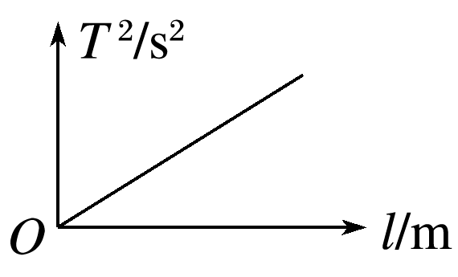

图1

五、注意事项

1．选择细而不易伸长的线，长度一般不应短于1 m；摆球应选用密度较大、直径较小的金属球．

2．摆动时摆线偏离竖直方向的角度应很小．

3．摆球摆动时，要使之保持在同一竖直平面内，不要形成圆锥摆．

4．计算单摆的全振动次数时，应从摆球通过最低位置时开始计时，要测*n*次全振动的时间*t*.

## 例题精练

1．（辽宁月考）用单摆测定重力加速度g的实验。如图所示，甲、乙、丙分别是三位同学作出的单摆的周期平方与摆长的T2﹣L图线。其中甲、乙图线平行，乙、丙图线均过原点，根据乙求出的g值接近当地重力加速度的值，则下列分析正确的是（　　）

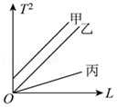

A．利用甲图线计算得到的g值大于利用乙图线求得的g值

B．甲图线不过原点的原因可能是误将悬点到摆球下端的距离记为摆长L

C．丙图线的出现原因可能是：摆线上端未牢固地系于悬点，振动中出现了松动，使摆线长度增加了

D．丙图线的出现原因可能是：在单摆经过平衡位置时按下秒表记为“1”，若同方向经过平衡位置时记为“2”，在数到“50”时停止秒表，测出这段时间t，算出周期菁优网-jyeoo

2．（南京模拟）某同学在做“用单摆测定重力加速度”的实验时，如果测得的g值偏小，可能的原因是（　　）

A．将摆线长加球的直径当作摆长

B．实验中误将31次全振动计为30次全振动

C．结束计时时，提前按秒表

D．小球做圆锥摆运动

## 随堂练习

1．（武汉模拟）在用单摆测量重力加速度的实验中，测出摆长L和n次全振动的时间t，从而测定重力加速度g。若测出的g值偏小，则可能的原因是（　　）

A．摆球质量偏大

B．把n次全振动记录为n+1次

C．将从悬点到摆球上端的长度当作摆长

D．将从悬点到摆球下端的长度当作摆长

2．（江苏模拟）某同学借鉴伽利略研究自由落体运动“冲淡重力”的方法，探究单摆周期与重力加速度的关系。让摆球在光滑斜面上运动，实验中应仅改变（　　）

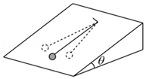

A．斜面的倾角 B．摆球的质量 C．摆球的振幅 D．摆线的长度

3．（海淀区二模）在用单摆测量重力加速度的实验中，用多组实验数据做出周期（T）的平方和摆长（L）的T2﹣L图线，可以求出重力加速度g。已知三位同学做出的T2﹣L图线的示意图如图中的a、b、c所示，其中a和b平行，b和c都过原点，图线b对应的g值最接近当地重力加速度的值。则相对于图线b，下列分析正确的是（　　）

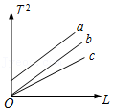

A．图线c对应的g值小于图线b对应的g值

B．出现图线c的原因可能是误将51次全振动记为50次

C．出现图线a的原因可能是误将悬点到小球上端的距离记为摆长L

D．出现图线a的原因可能是误将悬点到小球下端的距离记为摆长L

4．（昆山市校级模拟）在用单摆测重力加速度的实验中，某同学测出了多组周期T及其对应的摆长L，用多组实验数据作出T2﹣L图象，求出重力加速度g。已知三位同学作出的T2﹣L图线的示意图如图中的a、b、c所示，其中a和b平行，b和c都过原点，图线b对应的g值最接近当地重力加速度的值。则相对于图线b，下列分析正确的是（　　）

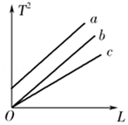

A．出现图线a的原因可能是测量相同的周期时，误将悬点到小球下端的距离记为摆长L

B．出现图线a的原因可能是测量相同的周期时，测量摆长偏小

C．出现图线c的原因可能是误将50次全振动记为49次

D．图线c对应的g值小于图线b对应的g值

# 综合练习

**一．选择题（共6小题）**

1．（济宁期末）某实验小组在“用单摆测量重力加速度”的实验中，通过计算测得的重力加速度g值偏小，其原因可能是（　　）

A．摆球质量偏大

B．测摆线长时摆线拉的过紧

C．误将n次全振动记录为（n+1）次

D．误将摆线长当成摆长，未加小球的半径

2．（北京学业考试）在“利用单摆测重力加速度”的实验中，以下做法中正确的是（　　）

A．测量摆长的方法：用刻度尺量出从悬点到摆球间的细线的长

B．测量周期时，从小球到达最大振幅位置开始计时，摆球完成50次全振动时，及时停表，然后求出完成一次全振动的时间

C．要保证单摆自始至终在同一竖直面内摆动

D．单摆振动时，应注意使它的偏角开始时小于15°

3．（昌吉市校级期中）在做“用单摆测定重力加速度”的实验中，有人提出以下几点建议，可行的是（　　）

A．适当加长摆线

B．质量相同，体积不同的摆球，应选用体积较大的

C．单摆偏离平衡位置的角度要适当大一些

D．当单摆经过平衡位置时开始计时，经过一次全振动后停止计时，用此时间间隔作为单摆振动的周期

4．（南安市校级期末）在利用单摆测定重力加速度的实验中．若测得的g值偏大．可能的原因是（　　）

A．摆球质量过大

B．单摆振动时振幅较小

C．测量摆长时，只考虑了线长．忽略了小球的半径

D．测量周期时，把n个全振动误认为（n+1）个全振动，使周期偏小

E．测量周期时，把n个全振动误认为（n﹣1）个全振动，使周期偏大

5．（榆阳区校级月考）在“用单摆测重力加速度”的实验中，若测的g值比当地的标准值偏小，可能因为（　　）

A．测摆长时摆线拉的过紧

B．测摆长时用摆线长代替摆长而漏加小球半径

C．测量周期时，将n次全振动误记成n+1次全振动

D．开始记时时，小球通过平衡位置时秒表按下的时刻滞后于小球通过平衡位置的时刻

6．（金水区校级四模）利用单摆测重力加速度的实验中，如果偏角小于5，但测出的重力加速度的数值偏大，可能原因是 （　　）

A．振幅较小

B．测摆长时，只量出摆线的长度，没有从悬挂点量到摆球中心

C．数振动次数时，少计了一次

D．数振动次数时，多计了一次

**二．填空题（共7小题）**

7．（南平期末）某实验兴趣小组同学利用单摆测定当地的重力加速度。

（1）测出单摆的摆长L及单摆完成n次全振动所用的时间t，则重力加速度g＝　 　（用L、n、t表示）；

（2）为了更好的完成实验，下列做法正确的是 　 　；

A．选择质量大些且体积小些的摆球

B．水平拉直摆线测量出摆长

C．把摆球从平衡位置拉开一个很大角度释放

D．当摆球到达最高点时开始计时

（3）某同学在实验中，用秒表记下了单摆振动50次的时间如图甲所示，由图可读出时间为 　 　s；

（4）三位同学用图像法处理数据，他们通过改变摆长，测得了多组摆长L和对应的周期T，并用这些数据作T2﹣L图像，做出的T2﹣L图线的示意图如图乙中的a、b、c所示，其中a和b平行，b和c都过原点，图线b对应的g值最接近当地重力加速度的值。则相对于图线b，下列分析正确的是 　 　。

A．图线c对应的g值小于图线b对应的g值

B．出现图线c的原因可能是每次都误将49次全振动记为50次

C．出现图线a的原因可能是误将悬点到小球上端的距离记为摆长L

D．通过对图线a的正确处理同样可以得到较为准确的g值

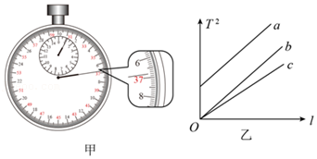

8．（广东模拟）小王利用单摆测量当地的重力加速度，他用毫米刻度尺测得摆线的长度为x，用游标卡尺测得摆球（质量分布均匀）的直径为d，通过传感器测出摆球小角度振动时，摆球的位移随时间变化的规律为x＝Asinωt。该单摆的周期为　 　，当地的重力加速度大小为　 　。

9．（普陀区二模）某同学在“利用单摆测定重力加速度”的实验中，测出多组单摆的摆长L和周期T。如图为根据实验数据作出的T2﹣L图像，由图像可得重力加速度g为　 　m/s2（精确到小数点后两位），图像不过原点可能是由于摆长测量　 　造成的（选填“偏大”“偏小”）。

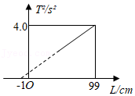

10．（枣庄期末）在用单摆测量重力加速度的实验中

（1）为了提高周期的测量精度，下列哪种做法是可取的

A．用秒表直接测量一次全振动的时间

B．用秒表测30至50次全振动的时间，计算出平均周期

C．在平衡位置启动秒表和结束计时

D．在最大位移处启动秒表和结束计时

（2）某位同学先测出悬点到小球球心的距离L，然后用秒表测出单摆完成n次全振动所用的时间t．请写出重力加速度的表达式g＝　 　．（用所测物理量表示）

（3）在测量摆长后，测量周期时，摆球振动过程中悬点处摆线的固定出现松动，摆长略微变长，这将会导致所测重力加速度的数值　 　．（选填“偏大”、“偏小”或“不变”）

11．（文登区期末）某同学在做“利用单摆测重力加速度”的实验中，先测得摆线长为97.50cm，摆球直径为2.00cm，然后用秒表记录了单摆振动50次所用的时间，如图1所示，则：

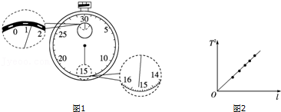

（1）该摆摆长为　 　cm，秒表所示读数为　 　s．

（2）如果测得的g值偏小，可能的原因是

A．测摆线长时摆线拉得过紧

B．摆线上端悬点未固定，振动中出现松动，使摆线长度增加了

C．开始计时时，秒表过迟按下

D．实验中误将49次全振动记为50次

（3）为了提高实验精度，在实验中可改变几次摆长l并测出相应的周期T，从而得出一组对应的l与T的数据，再以l为横坐标，T2为纵坐标，将所得数据连成直线如图2所示，并求得该直线的斜率为k，则重力加速度g＝　 　（用k表示）

12．（丽水期末）小明同学在做“探究单摆周期与摆长的关系”实验中，将摆球悬挂于铁架台上，下列各图中悬挂方式正确的是　 　；测量小球直径时游标卡尺如图所示，其读数为　 　mm。

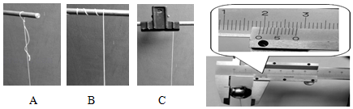

13．（金山区一模）在“用单摆测重力加速度”的实验中，若小球完成n次全振动的总时间为t，则单摆的周期为　 　；某同学测得多组摆长L和周期T的数据，得到如图所示的图线，若直线的斜率为k，则重力加速度大小为　 　。

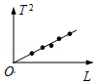

**三．实验题（共22小题）**

14．（西城区期末）在用“单摆测量重力加速度”的实验中：

（1）下面叙述正确的是 　 　（选填选项前的字母）

A．1m和30cm长度不同的同种细线，选用1m的细线做摆线；

B．直径为1.8cm的塑料球和铁球，选用铁球做摆球；

C．如图甲、乙，摆线上端的两种悬挂方式，选乙方式悬挂；

D．当单摆经过平衡位置时开始计时，50次经过平衡位置后停止计时，用此时间除以50做为单摆振动的周期

（2）若测出单摆的周期T、摆线长l、摆球直径d，则当地的重力加速g＝　 　（用测出的物理量表示）。

（3）某同学用一个铁锁代替小球做实验。只改变摆线的长度，测量了摆线长度分别为l1和l2时单摆的周期T1和T2，则可得重力加速度g＝　 　（用测出的物理量表示）；若不考虑测量误差，计算均无误，算得的g值和真实值相比是 　 　的（选填“偏大”“偏小”或“一致”）；该同学测量了多组实验数据做出了T2﹣l图像，该图像对应下面的 　 　图。

A．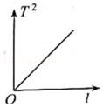B．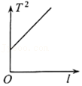C．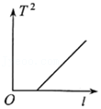D．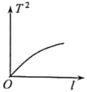

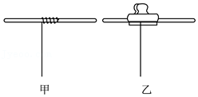

15．（无锡期末）实验小组的同学做“用单摆测重力加速度”的实验（图1）。

（1）实验室有如下器材可供选用：

A、长约1m的细线

B、长约1m的弹性绳

C、直径约1cm的均匀铁球

D、直径约1cm的均匀木球

E、秒表

F、时钟

G、最小刻度为毫米的米尺

H、游标卡尺

实验小组同学需从上述器材中选择：　 　（填写器材前面的字母）。

（2）用游标卡尺测量摆球直径d，测量的示数如图2所示，则摆球直径d＝　 　cm；

（3）下列实验操作步骤，有些步骤不正确，有些步骤正确，请将正确步骤选出后，再按正确顺序排序 　 　。

①根据单摆周期公式，计算当地重力加速度。

②让细线穿过球上小孔，然后打一个线结，做成一个单摆。

③把单摆从平衡位置拉开一个很小的角度，然后放开小球，待摆动稳定后，从最高点开始计时，测出单摆完成50次全振动的时间t，计算出单摆的周期。

④把单摆从平衡位置拉开一个很小的角度，然后放开小球，待摆动稳定后，从平衡位置开始计时，测出单摆完成50次全振动的时间t，计算出单摆的周期。

⑤把单摆放在桌面上，用米尺量出摆线长l，用游标卡尺测出摆球的直径d；然后把摆线的上端固定在铁架台的铁夹上，使铁夹伸出桌面，让摆球自由下垂。

⑥把摆线的上端固定在铁架台的铁夹上，使铁夹伸出桌面，让摆球自由下垂；然后用米尺量出摆线长l，用游标卡尺测出摆球的直径d。

⑦实验完毕，整理器材。

⑧改变摆长，重做几次实验，计算出每次实验的重力加速度，求出他们的平均值。

（4）他们测得摆线长为l，摆球直径为d，在小球平稳摆动后，记录小球完成n次全振动的总时间t，则单摆的周期T＝　 　，重力加速度测量值的表达式为g＝

。（用n、t、l、d表示）

（5）若实验小组没有游标卡尺，只能用米尺测量摆线长，你有什么方法能精确测量当地重力加速度g？请简要说明并用你测量的物理量表示出g。

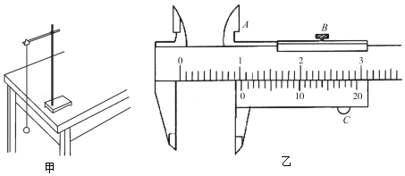

16．（萧山区校级期末）（1）在用单摆测量重力加速度的实验中，下面叙述正确的是 　 　（多选）

A.摆球尽量选择质量大些、体积小些的

B.用刻度尺测量摆线的长度l，这就是单摆的摆长

C.摆线要选择细些的、伸缩性小些的，并且尽可能长一些

D.为了使摆的周期大一些，以方便测量，开始时拉开摆球，使摆角较大

E.释放摆球，从摆球经过平衡位置开始计时，记下摆球做50次全振动所用的时间t，则单摆周期为T＝菁优网-jyeoo

（2）小明要测量一滑块与水平桌面之间的动摩擦因数μ，手头有不伸长的细绳、一个轻质定滑轮、砝码、天平和一把米尺。于是他设计了如下实验测量方案：

①如图所示，将砝码与小滑块通过细绳强跨过定滑轮连接，细绳保持与桌面平行；

②让砝码从离地面高h处从静止开始下落，砝码落地后滑块再运动一段路程后停止在桌面上某处；

③测出h，还需要测量出的物理量是

④改变h，重复①～③

⑤根据上述实验方案，简述计算动摩擦因数的方法，并写出测量依据。

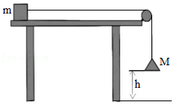

17．（和平区期末）利用单摆测定当地的重力加速度。

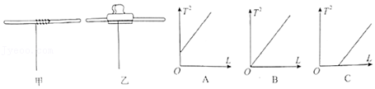

①如图给出了单摆细线上端的两种不同的悬挂方式，你认为选用哪种方式较好 　 　（选填“甲”或“乙”）；

②小明同学用刻度尺测量摆线长度当作单摆的摆长，并测出多组数据，作出T2﹣L图像，那么小明作出的图像应为图中的 　 　，再利用图像法求出的重力加速度 　 　真实值（选填“大于”、“等于”、“小于”）。

18．（鼓楼区校级期中）在做“用单摆测定重力加速度”的实验中，选择好器材，将符合实验要求的单摆悬挂在铁架台上。

（1）应采用下图中 　 　图所示的固定方式。（填甲或乙）

菁优网：http://www.jyeoo.com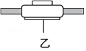

（2）某同学甲用毫米刻度尺测得摆线L0＝　 　m；用游标卡尺测得摆球的直径如图所示，则摆球直径d＝　 　m，用秒表测得单摆完成n＝40次全振动的时间如图所示，则秒表的示数t＝　 　s；若用给出的各物理量符号（L0、d、n、t）表示当地的重力加速度g，则计算g的表达式为g＝　 　。

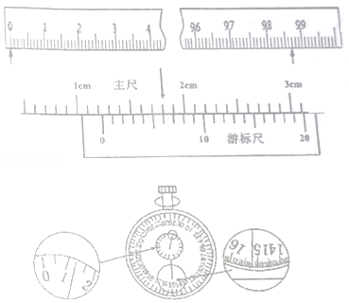

（3）某同学通过改变悬线长度L，测出对应的摆动周期T，获得多组T与L，再以L为横轴、T2为纵轴画出函数关系图象如图（b）所示。则该直线的斜率k＝　 　m/s2（保留3位有效数字），g的表达式g＝　 　（用字母k表示）。

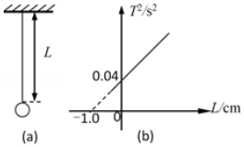

19．（南阳月考）在“利用单摆测重力加速度”的实验中：

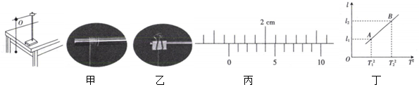

（1）下列说法正确的是 　 　（多选）；

A.该实验应选细且伸缩性小的绳子当摆绳

B.测量单摆周期时应从摆球在最高点处开始计时

C.为了防止摆动过程中摆长的变化，应选甲、乙图中乙所示的细线悬挂方式

D.为了减小空气阻力对单摆周期测量的影响，应取2～3个全振动的时间取平均值作为单摆的周期

（2）在测摆球直径时，游标卡尺的示数如图丙所示，则摆球的直径为 　 　cm；

（3）实验中改变摆长l，测出多组摆长与l对应周期T的数据，作出如图丁所示的l﹣T2图像，根据图像可知当地的重力加速度大小g＝　 　。

20．（市中区校级二模）小河同学设计实验测量当地的重力加速度，实验器材主要由一个可调速的电动机、智能手机、细铜丝、钢管支架和不锈钢底座组成，其中可调速的电动机是由一个低速旋转电动机、一个直流电机调速器和一个直流开关电源组成。手机在水平面内稳定做匀速圆周运动时可处理为“圆锥摆”模型，手机上装载的Phyphox软件配合手机内的陀螺仪可直接测得手机做圆周运动的角速度ω和向心加速度a，Tracker软件可通过拍下的视频分析测量绕杆做圆周运动时悬线与竖直方向的夹角及手机做圆周运动的半径r。有了a，θ，ω，r的实测数据，即可在误差允许范围之内测量当地重力加速度。

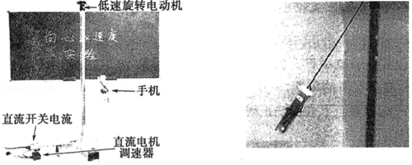

（1）小河同学根据所学过的力学知识推出当地重力加速度表达式为：g1＝　 　（用a和θ表示）

（2）若保持角速度ω不变，改变线长L，根据测得的5组数据描点作图，直线拟合后得到a﹣r图像如图所示，直线斜率为k，圆心到悬点距离为h，当地重力加速度表达式为：g2＝　 　（用k和h表示）

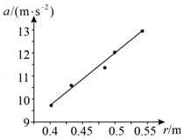

（3）根据下面数据描绘a﹣tanθ图像，请在答题卡的坐标纸上描出序号为4的点 　 　，并由图像计算重力加速度g＝　 　m/s2（结果保留三位有效数字）

|  |  |  |  |  |  |
| --- | --- | --- | --- | --- | --- |
| 序号 | 夹角θ/（°） | 夹角正切tanθ | 半径r/m | 角速度ω/（rad⋅s﹣1） | 向心加速度a/（m⋅s﹣2） |
| 1 | 44.90 | 0.998 | 0.403 | 4.954 | 9.789 |
| 2 | 47.25 | 1.082 | 0.434 | 4.941 | 10.577 |
| 3 | 49.50 | 1.111 | 0.486 | 4.833 | 11.348 |
| 4 | 49.90 | 1.188 | 0.466 | 4.961 | 11.683 |
| 5 | 53.10 | 1.332 | 0.545 | 4.912 | 12.999 |

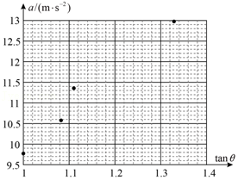

21．（海淀区模拟）如图甲所示，在《用单摆测定重力加速度》的实验中：

（1）你认为应选用的器材的序号是　 　；

A．约1m长的细线、米尺、秒表

B．约0.4m长的粗线、螺旋测微器、天平

C．直径约1cm的实心钢球

D．直径约1cm的实心木球

（2）某同学在实验中的部分操作步骤如下：

①将单摆放置于水平桌面并拉直摆线，用米尺（分度1cm）测量出单摆的摆长为0.93m；

②将单摆摆线的一端固定在铁架台的横杆上，标记单摆静止时摆线相对于桌边的位置；

③从小球的最低点位置向一侧拉开约30cm并由静止释放，使小球开始在竖直平面内摆动；

④在小球某次经过最低点时开始计时，用秒表记录小球经过30次全振动的时间；

请在下面的空白处，分别指出以上操作步骤中出现的错误。

①　 　；

②　 　；

③　 　。

（3）若在实验中正确测量出单摆的摆长L＝80.0cm、单摆做简谐振动经过50次全振动的时间90.0s，可以通过公式求出重力加速度g＝　 　m/s2（结果保留3位有效数字）。若这一计算结果比当地重力加速度的标准值略小，你认为可能的原因是

A．开始摆动后，摆线的悬挂点出现松动，使摆长增加

B．开始计时时，过早按下秒表

C．测量周期时，误将摆球n次全振动的时间记为（n﹣1）次全振动的时间

（4）为减小实验误差，可以多次改变摆长L测出多组对应的周期T，利用图像求出重力加速度。某同学绘制的T2﹣L图像如图乙所示。通过对该图像的分析计算出的结果非常接近当地重力加速度的标准值，但图线明显未过原点，分析出现这一问题最可能的原因是　 　。

A．每次实验时，摆球的振幅都不同

B．每次实验时，摆球的质量都不同

C．每次测量周期时，都多数1次全振动次数

D．每次改变摆长时，都误将摆线悬挂点到小球最低点的距离作为摆长

（5）若实验时只有一把量程为30cm的毫米刻度尺和秒表，为了仍能较精确地得到实验结果，可采用以下方法：先测量摆长约为1m左右的单摆做简谐运动的周期T1，之后将摆长缩短一段长度，用刻度尺测量这段缩短的长度△L（△L＜30cm），再次测量单摆做简谐运动的周期T2，利用这些测量数据，通过公式g＝　 　可计算出重力加速度。

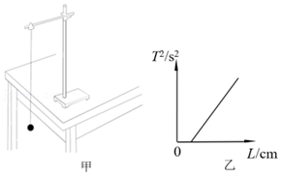

22．（烟台三模）某同学为了测量当地的重力加速度，设计了一套如图甲所示的实验装置。拉力传感器竖直固定，一根不可伸长的细线上端固定在传感器的固定挂钩上，下端系一小钢球，钢球底部固定有遮光片，在拉力传感器的正下方安装有光电门，钢球通过最低点时遮光片恰能通过光电门。小明同学进行了下列实验步骤：

（1）用游标卡尺测量遮光片的宽度d，如图乙所示，则d＝　 　mm；

（2）用游标卡尺测量小钢球的直径为D，用刻度尺测量小钢球到悬点的摆线长为I；

（3）拉起小钢球，使细线与竖直方向成不同角度，小钢球由静止释放后均在竖直平面内运动，记录遮光片每次通过光电门的遮光时间Δt和对应的拉力传感器示数F；

（4）根据记录的数据描绘出如图所示的菁优网-jyeoo图像，已知图像与纵轴交点为a，图像斜率为k，则通过以上信息可求出当地的重力加速度表达式为g＝　 　（用题目中所给物理量的符号表示）；

（5）如果在实验过程中所系的细线出现松动，则根据实验数据求出的当地重力加速度g的值比实际值 　 　（选填“偏大”、“偏小”、“不变”）。

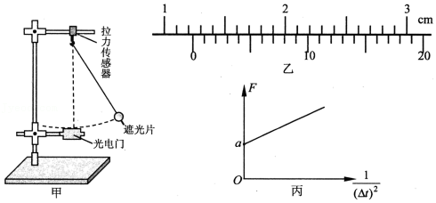

23．（定远县模拟）在用单摆测重力加速度的实验中：

（1）实验时必须控制摆角在 　 　度以内，并且要让单摆在 　 　平面内摆动。

（2）某同学测出不同摆长时对应的周期T，作出L﹣T2图线，如图所示，再利用图线上任意两点A、B的坐标（x1，y1）、（x2，y2），可求得g＝　 　。

（3）若该同学测量摆长时漏加了小球半径，而其它测量、计算均无误，则以上述方法算得的g值与没有漏加小球半径算得的g'值相比是g 　 　g'（选填“大于”、“小于”或“等于”）。

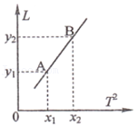

24．（重庆模拟）某同学用如图1所示的实验装置测当地的重力加速度。细绳一端固定在O点，另一端连接一个小球。通过改变绳长及光电门的位置，使小球通过轨迹最低点时，恰好通过光电门。

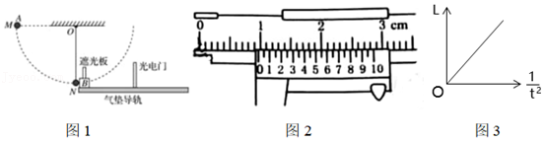

（1）用游标卡尺测量小球的直径，其示数如图2所示，则小球的直径d＝　 　cm；

（2）将小球从与O点等高的水平位置由静止释放，释放时，细绳绷紧。当小球通过最低点时，与光电门连接的数字计时器显示的挡光时间为t，则小球经过最低点时的速度大小v＝　 　（用题目所给物理量符号表示）；

（3）改变细绳的长度，小球均从与O点等高的水平位置由静止释放，测量每次悬点O到小球球心的距离L和应的挡光时间t，作出菁优网-jyeoo图象，如图3所示。若已知该图象的斜率为k，则当地的重力加速度大小为 　 　（用题目给出物理量符号表示）。

25．（浙江模拟）（1）在做“利用单摆测量重力加速度”的实验时，有三位同学根据实验数据在同一个坐标系中做出的T2﹣L图线如图甲中的a、b、c所示，其中a和b平行，b和c都过原点，已知b同学整个实验的操作和数据处理均准确无误．则相对于图线b，下列分析正确的是 　 　（单选）。

A．出现图线a的原因可能是误将悬点到小球下端的距离记为摆长L

B．出现图线c的原因可能是误将49次全振动记为50次

C．图线c对应的g值小于图线b对应的g值

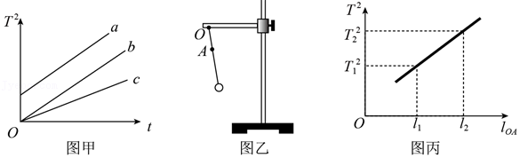

（2）小鹏同学在实验时，由于选用的刻度尺量程不够，于是他在细线上的A点做了一个标记（如图乙所示），使得悬点O到A点间的细线长度小于刻度尺量程．保持该标记以下的细线长度不变，通过改变O、A间细线长度以改变摆长（OA的长度控制在刻度尺的量程以内）．测出了几组OA长度和对应的周期T的数据，做出T2﹣lOA的图像，如图丙所示，则重力加速度可以表示为g＝　 　（用l1、l2、T1、T2表示）．

26．（龙岩模拟）在“用单摆测重力加速度”实验中：

（1）用毫米刻度尺测出摆线长L，用游标卡尺测出摆球的直径D。在下面进行的操作中，正确的是：　 　（选填选项前的字母）；

A．把单摆从平衡位置拉开一个较大的角度

B．摆球经过平衡位置时开始计时

C．用秒表测量单摆完成1次全振动所用时间作为单摆的周期

（2）当单摆摆动稳定后，用秒表测量单摆n次全振动的时间t，秒表的示数如图所示，则t＝　 　s；

（3）用上述实验过程中测出的物理量（摆线长为L，摆球直径为D，全振动n次所用时间t），写出重力加速度计算式g＝　 　。

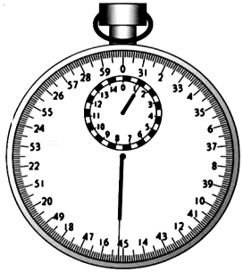

27．（临沂二模）班里同学组织春游爬山，在山顶发现一棵合抱古树，他们想知道这颗古树的树围。由于未带卷尺，只备有救生绳（质量不计且不可伸长），于是他们利用单摆原理对古树的树围进行粗略测量。他们用救生绳绕树一周，截取长度等于树干周长的一段（已预留出打结部分的长度），然后在这段救生绳的一端系一个小石块。接下来的操作步骤为：

I．将截下的救生绳的另一端固定在一根离地足够高的树枝上；

Ⅱ．移动小石块，使伸直的救生绳偏离竖直方向一个小于5°的角度，然后由静止释放，使小石块在同一竖直面内摆动；

Ⅲ．从小石块经过平衡位置（已经选定参考位置）开始，用手机中的“秒表”软件计时（记为第1次经过平衡位置），至小石块第41次经过平衡位置，测出这一过程所用的总时间为94.20s。

（1）根据步骤Ⅲ，可得小石块摆动的周期T＝　 　s；

（2）经百度查得该地区的重力加速度为9.79m/s2，可估得该古树的树围C＝　 　m；（结果保留2位有效数字）

（3）若空气阻力的影响可不计，同时小石块摆动的周期T测量结果准确，考虑到该山的海拔较高，则该古树树围的测量值　 　（填“＞”“＜”或“＝”）真实值。

28．（莱州市校级月考）在利用单摆测定重力加速度的实验中，某同学测出了多组摆长和运动周期，根据实验数据，作出T2﹣L的关系图象如图所示。

（1）为了减小测量误差，如下措施中正确的是　 　（填字母）。

A．单摆的摆角应尽量大些

B．摆线应尽量短些

C．选体积较小、质量较大的摆球

D．测量周期时，应取摆球在最高点时做为计时的起、终点位置

E．测量周期时，应测摆球30～50次全振动的时间算出周期

（2）图像不过坐标原点，原因可能是　 　。

（3）虽然实验中出现了疏漏，但根据图象仍可算出重力加速度，其值为　 　m/s2（结果保留三位有效数字）。

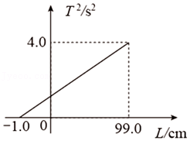

29．（青岛二模）某实验小组要探究单摆做简谐运动的周期与“等效重力加速度”的关系，他们借鉴伽利略研究小球自由落体运动规律时，用斜面“冲淡”重力的思路，设计了如图1所示的实验装置，摩擦力可以忽略的平板通过铰链与水平木板相连，改变垫块位置可以改变平板的倾角θ；在平板上侧垂直固定一钉子做为单摆悬点，长约1m的轻质细线一端系一小球，另一端拴在钉子上做成一个斜面上的单摆。

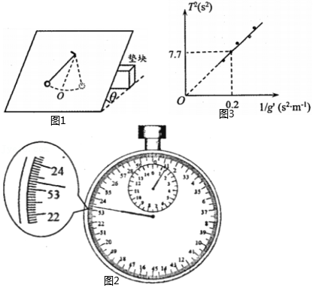

（1）平板倾角为θ时，单摆周期公式中的等效重力加速度g′与重力加速度g的关系是　 　；

（2）某次周期测量中，秒表示数如图2，其读数为　 　s；

（3）改变平板倾角，测出倾角θ及在该倾角下单摆的周期T，当地重力加速度g＝9.8m/s2。把测得的多组T、g′数据在T2﹣菁优网-jyeoo坐标系中描点连线，得到如图3所示图线，根据图线可得摆长为　 　m。（保留3位有效数字）

30．（思明区校级期中）某同学在做“用单摆测定重力加速度”的实验中，先测得摆线长78.50cm，摆球直径2.0cm，然后将一个力电传感器接到计算机上，实验中测量悬线上拉力F的大小随时间t的变化曲线如图所示。

（1）该摆摆长为　 　cm。

（2）该摆摆动周期为　 　s。

（3）以下是实验过程中的一些做法，其中正确的有　 　。

A．摆线要选择细些的、伸缩性小些的，并且长度适当长一些

B．摆球尽量选择质量大些、体积小些的

C．为了使摆的周期大一些，以方便测量，开始时拉开摆球，使摆线偏离竖直方向有较大的角度

D．拉开摆球，使摆线偏离平衡位置不大于5°，在释放摆球的同时开始计时，当摆球回到开始位置时停止计时，此时间间隔△t即为单摆周期T

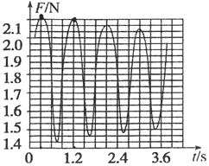

31．（大竹县校级期中）某同学在“用单摆测定重力加速度”的实验中进行了如下的操作：

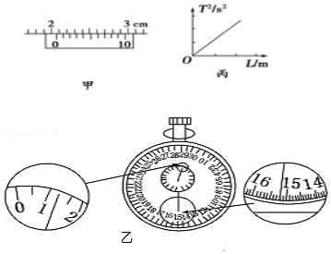

（1）用游标尺上有10个小格的游标卡尺测量摆球的直径如图甲所示，可读出摆球的直径为　 　cm；把摆球用细线悬挂在铁架台上，测量摆线长，通过计算得到摆长L。

（2）用秒表测量单摆的周期。当单摆摆动稳定且到达最低点时开始计时并记为n＝1，单摆每经过最低点记一次数，当数到n＝60时秒表的示数如图乙所示，该单摆的周期是T＝　 　s（结果保留三位有效数字）。

（3）测量出多组周期T、摆长L的数值后，画出T2﹣L图线如图丙，此图线斜率的物理意义是　 　。

A．g

B．菁优网-jyeoo

C．菁优网-jyeoo

D．菁优网-jyeoo

（4）在（3）中，描点时若误将摆线长当作摆长，那么画出的直线将不通过原点，由图线斜率得到的重力加速度与原来相比，其大小　 　。

A．偏大

B．偏小

C．不变

D．都有可能

（5）该小组的另一同学没有使用游标卡尺也测出了重力加速度，他采用的方法是：先测出一摆线较长的单摆的振周期T1，然后把摆线缩短适当的长度△L，再测出其振动周期T2，用该同学测出的物理量表示重力加速度g＝　 　。

32．（兴宁区校级月考）某实验小组欲通过单摆实验测定当地的重力加速度。实验步骤如下：

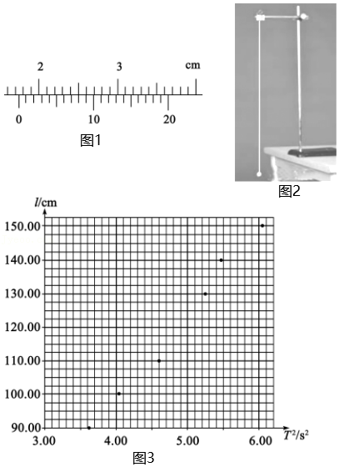

（1）用游标卡尺测定小球的直径，由图1可知小球的直径为　 　mm；

（2）实验装置如图2，实验小组共测定了7组摆长和周期平方的实验数据，如表所示。

|  |  |  |  |  |  |  |  |
| --- | --- | --- | --- | --- | --- | --- | --- |
| 摆长l/cm | ①90.00 | ②100.00 | ③110.00 | ④120.00 | ⑤130.00 | ⑥140.00 | ⑦150.00 |
| 周期平方T2/s2 | 3.62 | 4.03 | 4.60 | 4.82 | 5.23 | 5.48 | 6.04 |

请在坐标纸上（图3）标出第四组数据，并作出l﹣T2的关系图像。

（3）由l﹣T2关系图像可知当地的重力加速度为　 　m/s2（取π2＝9.87，保留三位有效数字）。

（4）如果该实验小组测得的g值偏小，可能的原因是　 　。

A．测摆线长时摆线拉得过紧

B．摆线上端未牢固地系于悬点，振动中出现松动，使摆线长度增加了

C．开始计时，秒表过迟按下

D．实验中误将49次全振动数为50次

33．（阆中市校级期中）用单摆测定重力加速度的实验装置如图所示。

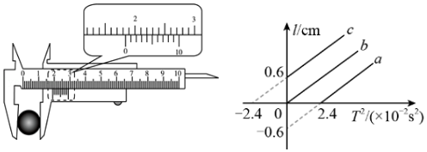

（1）为了利用单摆较准确地测出重力加速度，应当选用以下哪些器材　 　。

A．长度为10cm左右的细绳

B．长度为100cm左右的细绳

C．直径为1.8cm的钢球

D．直径为1.8cm的木球

E．最小刻度为1mm的米尺

F．秒表、铁架台

（2）安装好实验装置后，先用游标卡尺测量摆球直径d，测量的示数如图所示，则摆球直径d＝　 　cm。

（3）测出悬点O到小球上端的距离为L，单摆完成n次全振动所用的时间t，则重力加速度g＝　 　（用字母表示）。

（4）在某次实验中，由于没有游标卡尺，实验中将悬点到小球最低点的距离作为摆长l，测得多组周期T和l的数据，作出l﹣T2图象，如图乙所示，实验得到的l﹣T2图象是　 　（在a，b，c中选择）；小球的直径是　 　，求出当地重力加速度为　 　。（保留两位有效数字）

（5）若测量结果得到的g值偏小，可能是因为　 　。（选填选项前的字母）

A．组装单摆时，选择的摆球质量偏大

B．测量摆长时，将悬线长作为单摆的摆长

C．测量周期时，把n次全振动误认为是（n+1）次全振动

D．在测量摆长后，测量周期时，摆球振动过程中悬点O处摆线的固定出现松动

34．（通州区一模）用图甲所示实验装置做“用单摆测定重力加速度”的实验。

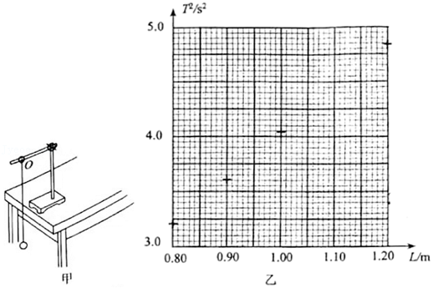

（1）组装单摆时，应在下列器材中选用　 　（选填字母代号）。

A．长度为1m左右的细线

B．长度为30cm左右的细线

C．直径为2cm左右的塑料球

D．直径为2cm左右的铁球

（2）为减小实验误差，可以多次改变单摆摆长L，测量多组对应的单摆周期T，利用T2﹣L图像求出当地重力加速度值。相关测量数据如表：

|  |  |  |  |  |  |
| --- | --- | --- | --- | --- | --- |
| 组数 | 1 | 2 | 3 | 4 | 5 |
| L/m | 0.800 | 0.900 | 1.000 | 1.100 | 1.200 |
| T/s | 1.79 | 1.90 | 2.01 | 2.11 | 2.20 |
| T2/s2 | 3.22 | 3.61 | 4.04 | 4.45 | 4.84 |

图乙中已标出第1、2、3、5组实验数据对应的坐标，请你在该图中用符号“+”标出与第4组实验数据对应的坐标点，并画出T2﹣L关系图线。根据绘制出的T2﹣L图像可求得g的测量值为　 　m/s2（已知4π2＝39.478，计算结果保留3位有效数字）。

（3）如果实验中摆球的质量分布不均匀，利用T2﹣L图像处理数据，是否会对重力加速度g的测量值造成影响？请说明理由。

35．（丰台区期中）如图所示，某同学在做“用单摆测定重力加速度”实验中，先测得摆线长L，摆球直径d，然后用秒表记录了单摆全振动n次所用的时间t。

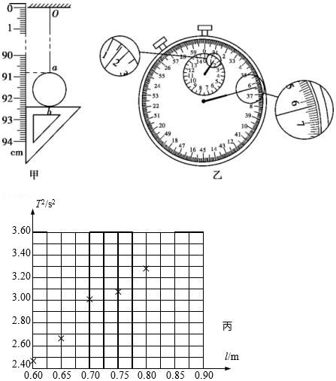

（1）图乙秒表的示数为　 　s。

（2）根据测量量可得该单摆的周期为　 　（用字母表示）。

（3）根据上面测量量可得重力加速度g的表达式为　 　。

（4）该同学测得的g值偏大，可能的原因是　 　（多选）。

A．测摆线长时摆线拉得过紧

B．摆线上端未牢固地系于悬点，振动中出现松动使摆线长度增加了

C．开始计时的时候，秒表过迟按下

D．实验中误将49次全振动数为50次

（5）为了提高实验精度，在实验中可改变几次摆长l并测出相应的周期T，从而得出一组对应的l与T2的数据，如表所示．在下面的坐标纸上已经标出5点，请根据第6组数据标出第6个坐标点，并做出T2﹣l图象（图丙）。

|  |  |  |
| --- | --- | --- |
| 序号 | 摆长l/m | T2/s2 |
| 1 | 0.600 | 2.47 |
| 2 | 0.650 | 2.67 |
| 3 | 0.700 | 3.01 |
| 4 | 0.750 | 3.08 |
| 5 | 0.800 | 3.29 |
| 6 | 0.850 | 3.49 |

（6）通过T2﹣l图象求得当地的重力加速度g＝　 　m/s2（保留3位有效数字）。